

Рекомендует логопед высшей квалификационной категории

Антипова О.Б.

**ЗИМНИЕ ПАЛЬЧИКОВЫЕ ИГРЫ**

**Зима**

Раз, два, три, четыре, пять

*(дети по очереди разгибают пальчики, сжатые в кулачок)*

Собираемся гулять.

*(дети показывают растопыренные пальцы руки)*

Катя саночки везет

От крылечка до ворот,

А Сережа по дорожке

Голубям бросает крошки.

*(сложив пальцы «щепоточкой», делать бросающие движения)*

Девочки и мальчики

Прыгают как зайчики.

*(машут кистями*

*правой и левой руки)*

***

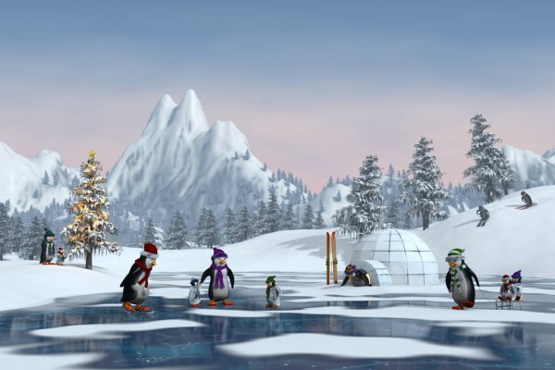

Пришла зима.

*(развести руки в стороны, показывая вокруг себя)*

Стало холодно.

*(обхватить руками себя за плечи и поежиться)*

Ударили морозы.

*(стукнуть правым кулаком по левой ладони)*

Реки покрылись льдом.

*(вытянуть руки перед грудью и развести их в  разные стороны)*

Пошел снег.

*(руки поднять вверх, а затем плавными  зигзагообразными  движениями, не спеша, опускать их вниз)*

Он падал белыми пушистыми хлопьями  на землю,

*(изобразить сугробы)*

На дома,

*(соединить руки у себя над головой так,  чтобы получилась «крыша»)*

На деревья,

*(согнуть руку в локте и поднять ее, пальцы растопырить, изобразив ветви дерева)*

На людей.

*(положить руки себе на голову)*

***

**Снежок**

Раз, два, три, четыре, пять,

*(загибают пальчики)*  
Мы с тобой снежок слепили.

*(дети «лепят»)*  
Круглый, крепкий, очень гладкий

*(показывают круг, сжимают ладони, гладят одной ладонью другую)*  
И совсем-совсем не сладкий.

*(грозят пальчиком)*  
Раз — подбросим,

*(«подбрасывают»)*  
Два — поймаем,

*(«ловят»)*  
Три — уроним

*(«роняют»)*  
И… сломаем.

*(топают)*  
Н. Нищеева

***

**Погреемся**

Поиграем-ка немножко

*(показ ладоней, повернутых вверх, затем вниз)*

И похлопаем в ладошки.

*(хлопки ладонями)*

Пальчики мы согреваем

*(потирание ладоней)*

И сжимаем, разжимаем.

*(пальцы в кулак, затем разжать)*

***

**Зима**

Снег ложится на дома,

*(руки разводим в стороны, ладонями вниз)*

Улицы и крыши.

*(руки «домиком»)*

Тихо к нам идёт зима,

*(палец к губам, «идём» указательным и средним пальцами одной руки)*

Мы её не слышим…

*(рука за ухом)*

***

**Зимние забавы**

Что зимой мы любим делать?

*(разводят ладони в стороны, указывают на себя)*

В снежки играть, на лыжах бегать,

*(сжимая и разжимая ладошки, имитируют бросание снежков вперёд;*

*сжимают кулачки обеих рук, как будто взяли лыжные палки в руки и имитируют езду на лыжах)*

На коньках по льду кататься,

*(ладонями с плотно прижатыми пальцами выполняют поочередные движения*

*вперёд-назад то правой, то левой рукой)*

Вниз с горы на санках мчаться.

*(волнообразные движения ладонями вверх-вниз перед собой)*

***

**Зимой**

Снег пушистый лег на ветки.

*(изображаем двумя руками деревья: сгибаем руки в  локтях и высоко поднимаем их.*

*Пальцы растопыриваем, изображая ветви дерева)*

И гулять бегут все детки.

*(указательный и средний пальцы обеих рук  «бегут» по столу, как ножки)*

Лепят бабу под окном,

*(изображаем снеговика: делаем «колечки» правой  и левой рукой и устанавливаем их одно над другим)*

Дружно катят снежный ком.

*(соединяем кончики пальцев рук так, чтобы  получились «шарики»)*

Лыжи,

*(скользить по столу ладонями вперед-назад)*

Санки

*(ладони положить на стол вплотную друг к другу и совершать синхронные движения вперед-назад)*

И коньки

*(ладони поставить на ребро и скользить ими  вперед-назад по столу в противофазе)*

Мчатся наперегонки.

***

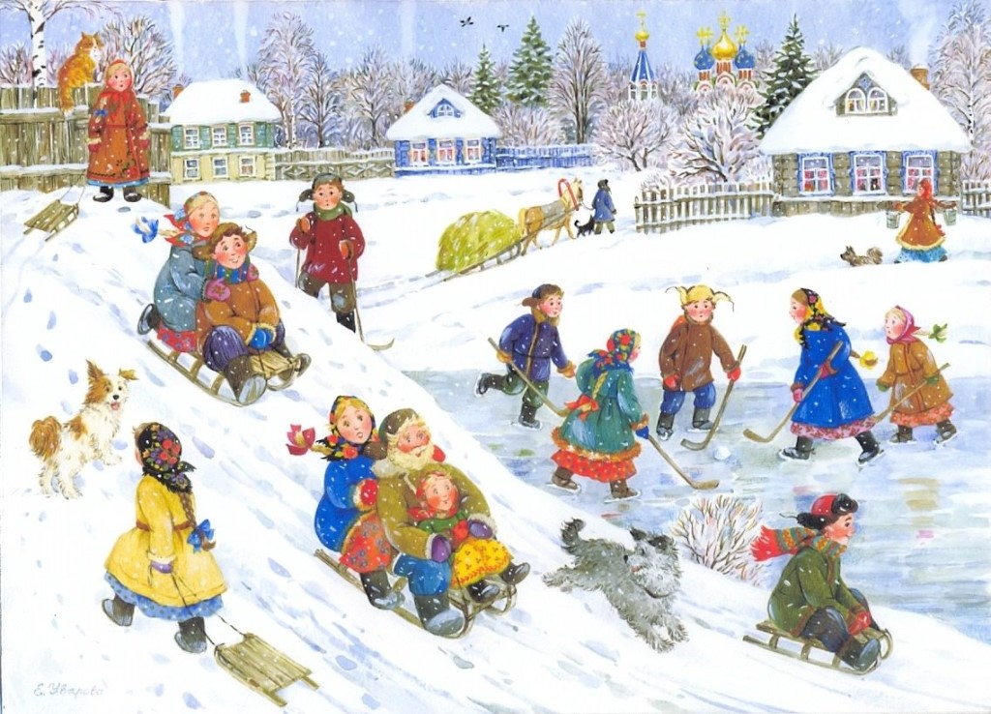

**Падал снег на порог**

Падал снег на порог,

*( руки над головой, перебирая пальцами, медленно опускаем вниз)*

Кот лепил себе пирог.

*(ладони приставляем к голове, изображая уши)*

А пока лепил и пек,

*( лепим пирог)*

Ручейком пирог утек.

*(ладони друг к другу, постепенно сгибаем пальцы навстречу друг другу, пока тыльные стороны*

*ладоней не соприкоснуться)*

***

Белый пух, снежный пух,  
Все-все-все в пуху вокруг.  
Пух на шапках,

*(показываем на названные вещи)*  
Пух на шубках, пух на бровках,  
Пух на губках. Как щекотно — ух!

*(щекочем талию)*  
Кто  щекочет  —  пух!

***

Раз, два, три, четыре, пять,

*(загибать пальчики по одному)*

Мы во двор пришли гулять.

Бабу снежную лепили.

*(имитировать лепку  комков)*

Птичек крошками кормили,

*(крошить хлебушек всеми пальчиками)*

С горки мы потом катались.

*(вести указательным пальцем правой рука по ладони левой руки)*

А еще в снегу валялись.

*(класть ладошки на стол то одной, то другой стороной)*

Все в снегу домой пришли,

*(отряхивать ладошки)*

Съели суп и спать легли.

(*производить движения воображаемой ложкой, положить руки под щеку)*

*\*\*\**

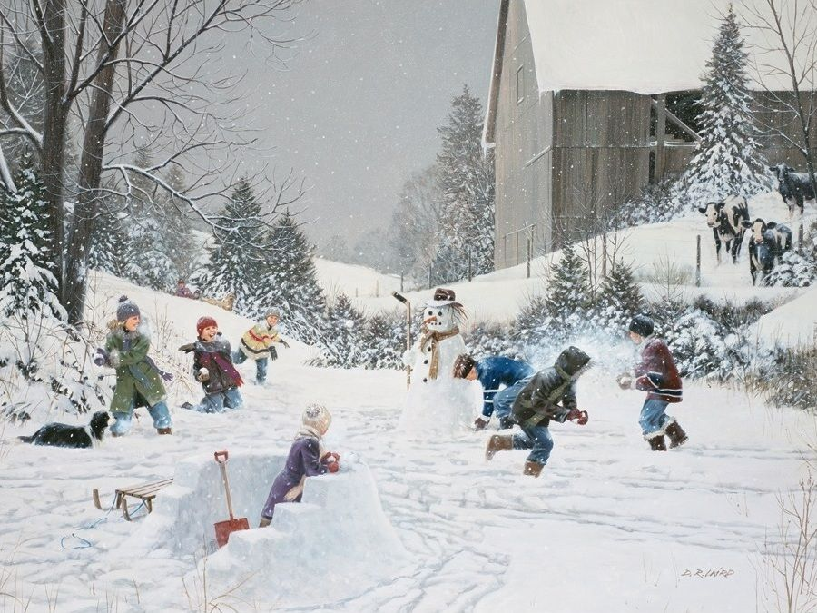

**Мороз**

Ой, сердит мороз!

*(качают головой, взявшись за нее руками)*

Ветки снегом занес.

*(взмахивают кистями рук)*

Хватает за нос.

*(хватают себя за нос)*

Щиплет до слез.

*(щиплют себя за щеки)*

Ребятишки не испугаются

*(грозят пальчиком)*

И на лыжах,

*(«едут на лыжах»)*

И на саночках катаются,

*(«едут на санках»)*

Над морозом сердитым

Потешаются.

*(прыгают, одновременно хлопая в ладоши)*

***

Ветер тучу-мельницу  
Крутит во весь дух

*(крутим ручками, словно мельница)*  
И на землю стелется  
Белый-белый пух.

*(встряхиваем ладошки)*  
Закрывайте окна,  
Закрывайте двери

*(соединяем ладошки вместе)*  
Закрывайте уши,

*(закрываем ушки)*  
Закрывайте нос

*(закрываем нос)*  
Ходит, бродит по дорогам  
Старый дедушка Мороз

*(ходим указательным и средним пальцами)*  
Щиплет уши, щиплет нос,  
Щиплет щёчки дед Мороз

*(щипаем названные части тела)*

***

Мы лепили снежный ком,

*(имитация лепки комочка)*

Ушки сделали потом.

*(указательным и большим пальцем делаем прищепы)*

Вместо глаз –

угольки нашлись для нас.

*(щепоть из пальчиков – угольки)*

Кролик вышел как живой:

И с хвостом, и с головой.

*(имитация поглаживания кролика, указательные пальчики «трепещут»)*

За усы не тяни –

Из соломинки они.

Длинные, блестящие,

Точно настоящие.

*(имитация движения: щепотью тянем усики)*

***

**ДЕД МОРОЗ**

Улицей гуляет Дедушка Мороз,

*(указательный и средний пальцы «шагают»  по столу)*

Иней рассыпает по ветвям берез.

*(сложить пальцы в щепоть («сыпать»)*

Ходит, бородою белою трясет,

*(потрясти кистями рук)*

Топает ногою, только треск идет.

*(топать ногами)*С.Дрожжин

***

**Зимняя прогулка**

Очень холодно зимой,

Но мы пойдем гулять с тобой.

Я надену шубку,

Я надену шарфик,

И еще платок,

А потом красивые,

Теплые пушистые,

Крошки – рукавички

На ручки натяну.

*(загибают поочередно левой руки, начиная с мизинца)*

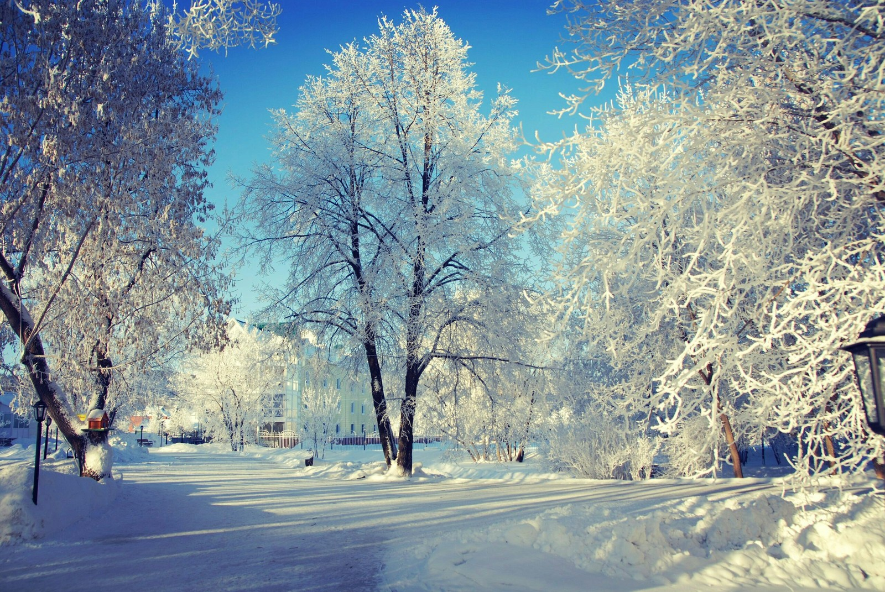

**Строитель**

Копаю, копаю лопаткой снежок,

*(имитируем движения)*

Построю из снега домок-теремок.

*(над головой из ладошек*

*делаем крышу)*

И окна, и двери я вырублю в нем,

*( ребром ладоней «вырубаем»)*

Почищу дорожки, посыплю песком.

*( имитируем движения)*

А зайке скажу:

«Приходи ко мне жить!

*(одной рукой изображаем зайчика)*

Мы будем, зайчишка,

С тобою дружить!»

*(пожимаем свои руки)*

*\*\*\**

**СНЕГ**

Тихо – тихо снег идет,

*(взмахи кистями рук вверх, вниз)*

Белый снег, мохнатый.

*(перебирать пальчиками)*

Мы расчистим снег и лед

*(сжимать и разжимать пальчики)*

Во дворе лопатой.

*(хлопки)*(М,Познанская)

***

Чтоб на льду не растянуться,

*(ладони перед собой, пальцы сжаты)*

Лёг Андрюшка на живот.

*(положить ладони на стол)*

Ведь не может поскользнутся

Кто не ходит, а ползёт.

*(ладони тихо скользят – ползут по столу, то сжимаясь, то разжимаясь)*

***

**Варежка**

Маша варежку надела.  Ой, куда я пальчик дела?

*(загибаем большой палец)*  
Нету пальчика, пропал, в свой домишко не попал.  
Маша варежку сняла, поглядите-ка, нашла!

*(высовываем пальчик)*  
Ищешь, ищешь, не найдешь. Здравствуй, пальчик,

*(пальчик здоровается, кивает)*  
Как живешь?

***

**ЗИМОЙ**

Все бело, бело, бело,

*(поочередно соединяем пальцы с большим, начиная с указательного)*

Много снега намело,

*(то же, начиная с мизинца)*

Вот веселые деньки!

*(сжимаем и разжимаем кисти рук)*

Все на лыжи и коньки!   *(хлопки)*

***

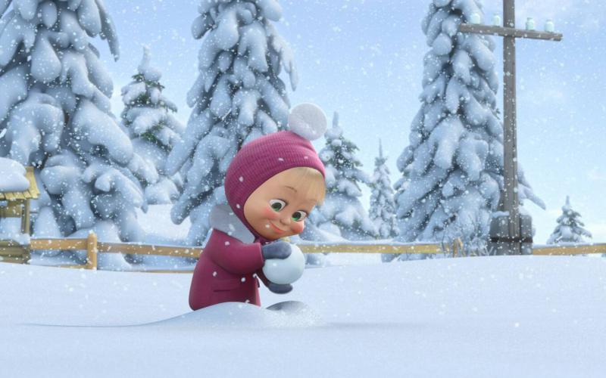

Наши ручки замерзают.

*(кулачки крепко прижать друг к другу. Разжать кулачки, хлопать в ладони)*

Поиграем – ка немножко

Да похлопаем в ладошки.

*(прижать ладони друг к другу,  тереть ладонь о ладонь)*

Хлоп, хлоп, хлоп, хлоп!

Пальчики, чтоб их согреть,

Сильно надо растереть.

Пальчики мы согреваем,

Их сжимаем – разжимаем!

*(греем руки круговыми движениями, сжимаем и разжимаем кулачки)*

***

**СНЕГОВИК**

Давай, дружок, смелей, дружок!  
*(дети лепят воображаемый ком и катят его от себя)*

Кати по снегу свой снежок –  
Он превратится в толстый ком.  
*(рисуют в воздухе круг)*

И станет ком снеговиком.  
*(дети рисуют три разные по величине круга снизу вверх)*

Его улыбка так светла!  
*(прикладывают ладони к щекам, изображая широкую улыбку)*

Два глаза, шляпа, нос, метла…  
*(дети показывают указательными пальцами глаза,*

*ладонью – шляпу, кулачком правой руки –* нос и воображаемую метлу)

Но солнце припечёт слегка –  
*(дети поднимают руки вверх)*

Увы! И нет снеговика!  
*(поднимают плечи и разводят руки в стороны, затем садятся на корточки,  закрывая голову руками)*

***

**Снеговик**

Мы слепили снежный ком

*(лепим двумя руками комок)*

Шляпу сделали на нем

*(соединяем руки в кольцо и кладем на  голову)*

Нос приделали и вмиг

*(приставляем кулачки к носу)*

Получился снеговик

*(обрисовываем двумя руками фигуру снеговика)*

***

Лепим мы из снега ком,

*(дети сжимают и разжимают кисти рук)*

Из комочков слепим дом.

*(соединяют кончики пальцев рук, слегка разводят ладони в стороны)*

Звери будут в доме жить,

*(хлопают в ладоши)*

Веселиться и дружить,

Вместе домик сторожить

*(соединяют руки в «замок»)*

***

**ЗИМНЯЯ ШУБА**

Снег пойдёт и перестанет,

*(делают волнообразные движения руками)*

Незаметно он растает.

Шубу белую зима

*(отводят одну руку вправо, другую влево)*

Примеряет всем сама.

*(поочерёдно загибают пальцы на обеих руках одновременно)*

Шубу — зайцу беляку

Шубу — лесу и лужку,

Шуба — Лене и Николке,

Шуба — дубу в чистом поле,

Шуба — тополю и вязу.

Я уже в сугробе вязну,

*(похлопывают обеими руками по плечам)*

Но у всех такая шуба,

Что носить всю зиму любо!

(высоко поднимают колени)

Подборка зимних пальчиковых игр произведена по материалам сайта htpp://forum.in_ku.com